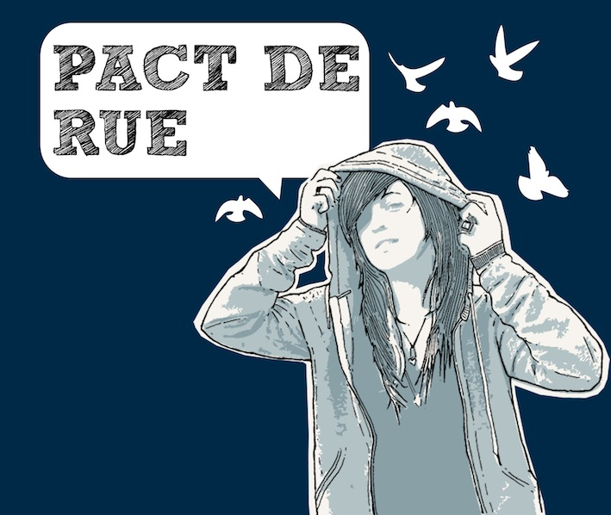
Offre d’Emploi

PACT de rue est un organisme communautaire en travail de rue. Nous avons pour mission de venir en aide aux jeunes de toutes origines et âgés de 12 à 25 ans, vivant des situations problématiques.

Le travailleur de rue et de milieu est un intervenant qui oeuvre directement sur le terrain, agissant comme pont entre des jeunes en rupture, le quartier et le réseau conventionnel (Organismes communautaires, CLSC, hôpitaux, écoles, centres d’hébergement, ressources d’aide à l’emploi, etc.).

Description du poste
Nous sommes à la recherche d’un médiateur culturel qui assurera une présence active auprès de la population de l’arrondissement Rosemont- La Petite Patrie. Accompagner la population dans des démarches de résolution de conflit. - Organisation d’activités collectives ponctuelles par le biais de mediums culturels. - Représenter l’organisme auprès des concertations locales. - Travail en partenariat avec les 2 travailleurs de rue des 2 quartiers ainsi que d’autres acteurs sociaux concernés.

Exigences
- Posséder un diplôme d’études collégiale ou universitaire dans le domaine psycho-social; ou posséder une expérience de travail en milieu communautaire.
- Être une personne très conviviale avec de grandes habilités dans la communication verbale.
- L’expérience en milieu culturel et les capacités rédactionnelles seront considérées comme des atouts.

Condition(s)
- Type de poste : Temps plein, 35 heures par semaine, horaire variable, jour et soir.
- Salaire : $20.00 de l’heure.
- Date d’entrée en fonction: mi-mai 2021
- Autres: La carte autobus-métro est fournie, de même qu’un montant compensatoire pour le cellulaire.
- Ce poste est assuré sur une base annuelle et sujet à renouvellement.
Faites parvenir votre CV à pact@videotron.ca au plus tard mardi le 7 mai 2021. Pour de plus amples informations vous pouvez consulter notre site web www.pactderue.org

